BOSS 3000, un classique réinventé
Peu après le lancement des nouvelles remorques autochargeuses BOSS 3000 MASTER équipées du dispositif de chargement innovant EVOMATIC, PÖTTINGER présente aujourd'hui la remorque autochargeuse BOSS de la série 3000 équipée du dispositif de chargement classique SUPERMATIC. Celui-ci remplacera donc complètement en 2023 la très appréciée et largement répandue série EUROBOSS. Les nouvelles BOSS 3000 sont disponibles dans les trois formats de 18,7 m³, 21,3 m³ et 23,9 m³ en version standard ou surbaissée (« LowProfile » – LP).

Dispositif de chargement SUPERMATIC, le « classique »
Le système d'ameneurs à cames, issu de l'EUROBOSS, est réputé pour sa très grande capacité à préserver le fourrage, tout en nécessitant le minimum de puissance. Il est possible de choisir entre soit trois soit quatre ameneurs, ce qui permet également une utilisation dans des conditions plus intensives comme pour l'ensilage. Les remorques autochargeuses BOSS 3000 sont entraînées en standard à 540 tr/min à la prise de force, et ce dès 60 ch de puissance du tracteur. Sur les plus grands modèles, des puissances motrices allant jusqu'à 110 ch sont possibles. En option, il est également possible de choisir un entraînement à 1 000 tours/minute. La BOSS est proposée de série sans couteau. Six couteaux peuvent être installés en option. En option également, les barres de coupe à 16 ou 31 couteaux peuvent être basculées hydrauliquement hors du canal et pivotées latéralement grâce à l'EASY MOVE. Tous les couteaux bénéficient d'une sécurité individuelle.

Un pick-up de qualité PÖTTINGER
Le pick-up avec une largeur de ramassage de 1 800 mm (DIN) offre un débattement pendulaire transversal de 120 mm au niveau de la dent située le plus à l'extérieur. Sur les terrains particulièrement exigeants, les rouleaux de jauge placés à l'arrière du pick-up améliorent encore l'adaptation au sol. Une optimisation supplémentaire peut être obtenue grâce à la commande active du timon articulé AUTOTAST. L'entraînement des cinq porte-dents, guidés par un chemin de came, est assuré par une courroie trapézoïdale ne nécessitant aucun entretien.

Tout simplement génial
La superstructure pour le fourrage sec, repliable hydrauliquement, peut désormais être équipée d'un dispositif de chargement automatique. Des filets en option empêchent que le fourrage ne se coince ou ne tombe entre les entretoises. Si la journée de travail se prolonge, un kit d'éclairage LED est disponible.

Isobus pour tous
Outre la compatibilité Isobus de série, la remorque peut être équipée de trois manières : d'une simple commande à présélection et exécution des fonctions avec le distributeur du tracteur, en passant par les premières fonctions automatiques avec un distributeur hydraulique simple effet en pompage continu pour le fond mouvant, jusqu'au système hydraulique Load-Sensing avec exécution des fonctions directement depuis le terminal. Si le tracteur ne dispose pas encore d'un terminal Isobus, il est possible de commander les terminaux de commande les plus divers.

Entretien simple comme bonjour
Grâce au graissage centralisé du système à quatre ameneurs et à l'entraînement par courroie trapézoïdale sans entretien du pick-up, l'entretien des BOSS 3000 est un jeu d'enfant. L'entraînement par chaîne du dispositif de chargement est graissé de série par un système de lubrification automatique. Si la remorque a besoin d'une opération de maintenance additionnelle, elle le signale via le compteur de service, également de série.
PÖTTINGER, le leader mondial des remorques autochargeuses, remet au goût du jour un classique polyvalent avec la nouvelle BOSS de la série 3000. Efficacité maximale, adaptation parfaite au sol et concept de commande moderne sont essentiels pour garantir le meilleur confort d'utilisation, des plus grandes remorques ensileuses hautes performances aux gabarits les plus petits de la gamme.

Aperçu des photos :
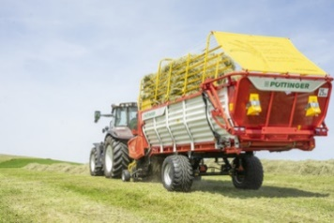 | 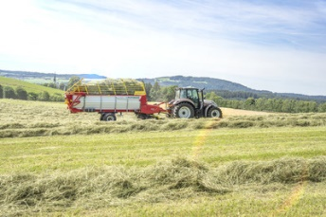
Nouvelle BOSS 3210, avec ameneurs à peignes | Remorque autochargeuse BOSS 3210 pour la récolte du foin
https://www.poettinger.at/fr_fr/newsroom/pressebild/67634 | https://www.poettinger.at/fr_fr/newsroom/pressebild/67630

Des images en haute définition supplémentaires sont librement téléchargeables en ligne ici :www.poettinger.at/fr_fr/Newsroom/Presse

